
社團法人中華智慧運輸協會
Intelligent Transportation Society of Taiwan
台北市大安區106羅斯福路三段95號10樓之1
Tel：02-23643100 Fax：02-23643101
http://www.its-taiwan.org.tw Email: its@its-taiwan.org.tw
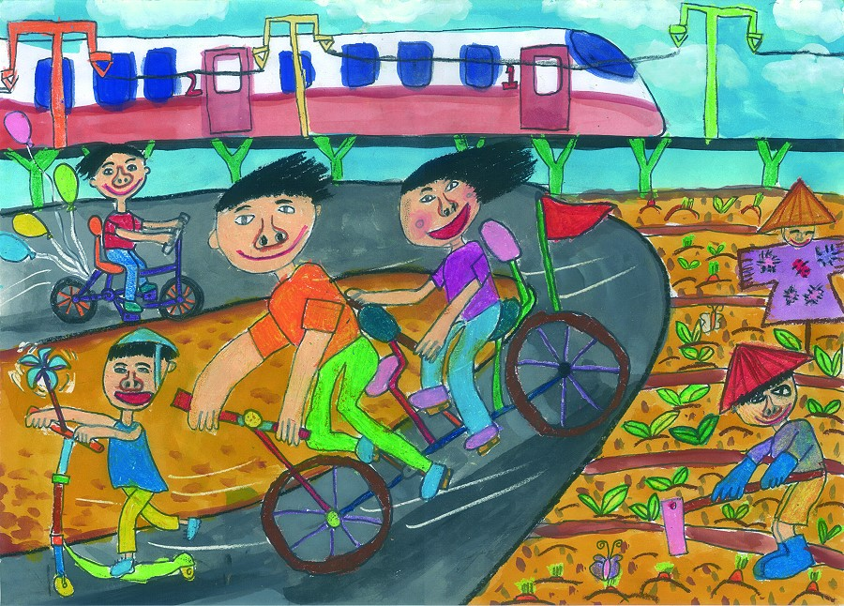
ITS Taiwan 2016單車迎風之旅
（大稻埕 → 鶯歌半日遊）
主辦單位：ITS協會活動與聯繫委員會
舉辦時間：2016年5月28日星期六上午09:00~14:00
行程說明：
時間 | 地點 | 內容 | 備註
08:30~09:00 | 大稻埕碼頭 | 報到集合 | 民生西路底，大稻埕疏散門進入，大稻埕碼頭南側 (捷運雙連站下車步行約20分鐘)
09:00 | 大稻埕碼頭出發 |  | 未自備單車者，建議租借Ubike。
09:00~09:50 | 大稻埕碼頭→經台北橋→ 新北大橋下→浮洲橋 | 沿淡水河左岸自行車道至新北大橋下接大漢溪河濱自行車道 | 騎乘距離13公里，正常慢騎約50分鐘
09:50~10:00 | 浮洲橋下 | 休息10分鐘
10:00~10:50 | 浮洲橋→城林橋→柑園橋→TINA廚房鶯歌店 | 沿大漢溪河濱自行車道騎行 | 騎乘距離12公里，正常慢騎約50分鐘
11:00~13:00 | 午餐-TINA廚房鶯歌店 | 新北市鶯歌區尖山路5號(可停放自行車)
13:00~14:00 | 自由活動 | 老街巡禮或加碼騎大溪、三坑、石門水庫
14:00~ | 賦歸 | 租借UBike可在鶯歌各UBike租借站還車，回程可至鶯歌火車站搭乘火車回台北市。
報名費：每人新台幣200元
- 100萬旅遊平安保險。
- 預估參與人數30人。
- 若不及至大稻程碼頭集合，歡迎各位準時至浮洲橋下或TINA廚房鶯歌店會合。
- 含午餐費用- (TINA廚房鶯歌店，新北市鶯歌區尖山路5號，電話：02-2677-2859)
- 租借自行車（自理）：建議租借Ubike，會員使用4小時內，每30分鐘10元，4~8小時每30分鐘20元，鶯歌有Ubike租借站可以還車，https://www.youbike.com.tw/。
※插圖為2011年智慧運輸兒童繪畫比賽得獎作品，作者：林崇恩 小朋友

報名辦法：
- 請將至http://goo.gl/forms/xg0DgubgQU線上報名或將下列報名表填妥後傳真(02-23643101)或以E-mail回覆its@its-taiwan.org.tw。
- 請於5月20日(星期五)前完成報名，以便安排午餐及辦理保險事宜，歡迎會員、其所屬及眷屬踴躍參加。
- 報名費新台幣200元，請於活動當天繳交承辦人張祖誠先生，本會將開立收據。
- 協會聯絡人 張祖誠 先生，電話：02-23643100-14，E-mail：tzu-cherng@its-taiwan.org.tw。宋民齡 秘書，電話：02-23643100-11，E-mail：its@its-taiwan.org.tw。

名額有限，額滿為止！請沿線撕下傳回
請於5月20日(星期五)前回覆本會，謝謝！ TO：宋民齡 秘書 FAX：02-23643101
參 加 者 資 料
姓名 |  | 出生年月日 |  |  |  | 身分證號
單位 |  |  | 職稱
電話 |  |  | E-mail
是否攜眷參與 | □ 有，人數： 人 (請填下表) □無

眷 屬 資 料
姓名 | 出生年月日 | 身份證字號
 | 年 月 日
 | 年 月 日
 | 年 月 日
表格不足者，請自行增加！

